Francas Miserey-Salines

2 rue de l’ancien couvent

25480 Miserey-Salines

06.31.18.31.85

[misereysalines.cdl@francas-doubs.fr](mailto:misereysalines.cdl@francas-doubs.fr)

Projet pédagogique 2024/2025



Directeur : Alex CACHOT

Table des matières

1. Préambule 3
2. Présentation générale de l’accueil de loisirs 3
3. L’organisateur 3
4. Situation géographique 3
5. Descriptif de l’accueil de loisirs 4
6. Les locaux 4
7. Horaires d’ouvertures 4
8. Le public 4
9. Projet éducatif des Francas 5/6
10. Objectifs pédagogiques de l’accueil de loisirs et moyens 7
11. Le sport-santé 7
12. L’apprentissage 8
13. Fonctionnement 9
14. L’équipe 10
15. Le directeur 10
16. L’animateur 10
17. Organisation de l’équipe d’animation 11
18. Travail d’équipe 11
19. Activité et projet 11
20. Assistance sanitaire 12
21. Evaluation 12
22. Conclusion 12

**PREAMBULE**

**Un projet pédagogique pour qui ?**

Parents, bénévoles, animateurs… Ce projet s’adresse à chaque personne concernée par les enfants accueillis à l’accueil de loisirs, que ce soit lors des temps périscolaires ou extrascolaires.

**Pourquoi un projet pédagogique ?**

Pour proposer aux familles un mode d’accueil adapté aux enfants, tout en faisant de ce temps d’accueil un temps de loisirs, de découvertes, d’apprentissages, de rencontres...

Pour que chacun connaisse les objectifs poursuivis lors des différents temps d’accueil proposés. Pour que chaque personne de l’équipe d’animation puisse trouver sa place, tout en étant en totale cohérence avec le reste de l’équipe.

# Présentation générale de l’accueil de loisirs

1. **L’organisateur**

L’accueil de loisirs est représenté par les Francas du Doubs, association de loi 1901. L’association Francas du Doubs assure la promotion de la participation citoyenne des enfants et des jeunes dans leur environnement quotidien, soutien l’implication des familles. Une éducation fondée sur l’éducation à la citoyenneté, l’apprentissage de la démocratie, l’émancipation des individus et l’apprentissage de l’autonomie de chaque enfant. Pour rappel l’association est autonome, indépendante dans le département du Doubs. Elle adhère à une fédération nationale tout en conservant intégralement son indépendance, ses valeurs et son projet propre. Chaque activité du groupe associatif a désormais son projet propre.

Délégation départementale

Les FRANCAS DU DOUBS

21 rue de l’étuve

25200 Montbéliard

1. **Situation géographie**

L’accueil de loisirs se situe à côté du groupe scolaire de Miserey-Salines, près de Besançon.

2 rue de l’ancien couvent

25480 Miserey-Salines

06.31.18.31.85

*Mail :* [*misereysalines.cdl@francas-doubs.fr*](mailto:misereysalines.cdl@francas-doubs.fr)

1. **Descriptif de l’accueil de loisirs**

L’accueil de loisirs ouvre ses portes sur les temps périscolaires.

1. *Les locaux*

Nous disposons :

* De deux grandes cours
* De blocs sanitaires
* D’une salle de restauration
* Un bureau dans l’école maternelle
* Une cuisine
* Accès au gymnase

1. *Les horaires d’ouvertures*

**Périscolaire**

L’accueil de loisirs propose aux familles un service d’accueil et une prise en charge des enfants sur les temps du matin, midi et soir, en dehors des heures scolaires.

|  |  |
| --- | --- |
| MATIN | Accueil échelonné de 7h15 à 8h20 |
| MIDI | 11h45/13h30 |
| SOIR | Départ échelonné de 16h15 à 18h15 |

1. *Le public*

Nous accueillons des enfants âgés de 3 à 11 ans, scolarisés à l’école Monique Marmier de Miserey-Salines sur le temps périscolaire.

**Pourquoi un accueil de loisirs ?**



VIVRE ENSEMBLE

S’AMUSER

ECHANGER

PARTAGER

SE RESPONSABILISER

APPRENDRE A RESPECTER

APPRENDRE A CONNAITRE L’AUTRE

DECOUVRIR, IMAGINER, CREER…

DEVELOPPER LA MOTRICITE

DEVELOPPER L’AUTONOMIE

**Projet éducatif des Francas**

**Le projet associatif approuvé en décembre 2020 inscrit dans son projet départemental la promotion des 17 ODD, objectifs de développement durable et ce, afin de contribuer aux engagements de l’agenda 2030 et du comité 21**



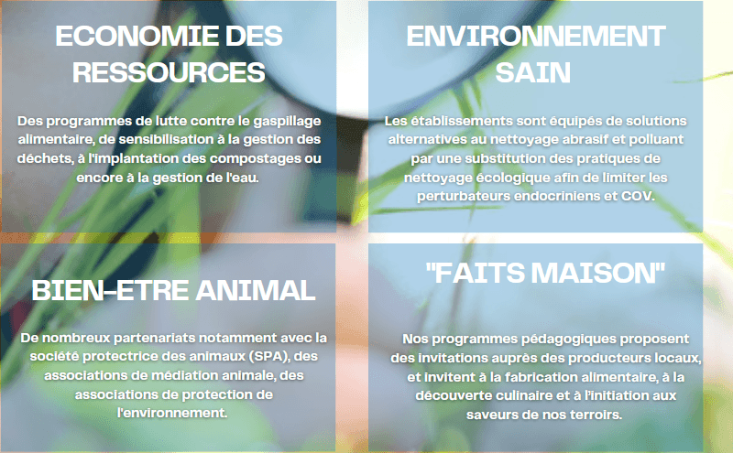

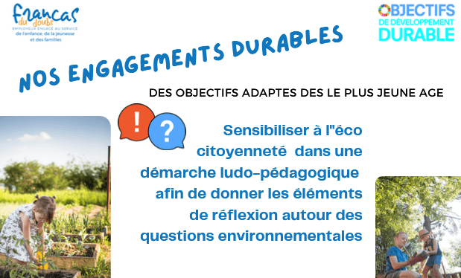

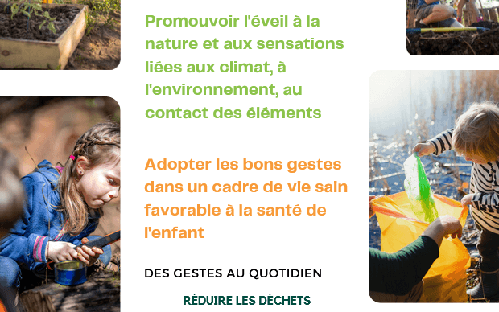

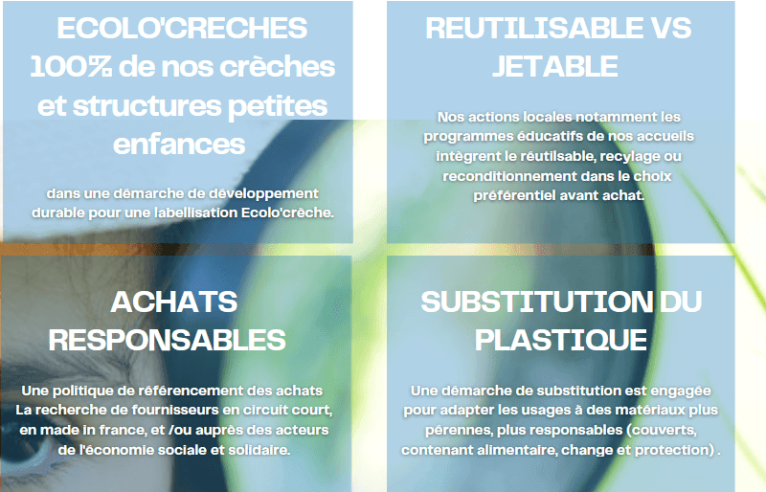

Objectifs pédagogiques de l’accueil de loisirs et moyens

Ils sont directement inspirés du projet éducatif de l’association et traduisent les grandes lignes d’orientations pédagogiques que nous souhaitons développer et voir se développer au sein du Centre de Loisirs.

1. Sport-santé : pouvoir permettre l’accessibilité aux sports pour tous les enfants

Permettre aux enfants de pouvoir découvrir et accéder à différents sports tout au long de l’année notamment grâce à l’accueil d’apprentis BPJESP APT en partenariat avec PSL25.

L’équipe d’animation aura pour missions d’encourager la pratique sportive des enfants sur le temps de la restauration scolaire et du périscolaire soir. Pour ce faire divers cycles seront proposés sur la base du volontariat avec ou sans inscriptions.

Ces séances auront pour but de faire découvrir des sports peu pratiqués mais également de rendre le sport plus accessible en accentuant sur le côté ludique.

Cela va permettre aux enfants de développer leur motricité, leur coordination, et d’apprendre à connaitre leur corps.

Les notions de règlement, de jeux en équipe et de cohésion seront abordées pour permettre aux enfants qui sont plus en retrait de pouvoir participer et s’intégrer avec les autres enfants.

En plus de ses actions ponctuelles, nous avons mis en place un service de « transport » pour permettre aux enfants présents au périscolaire de se rendre aux activités sportives et culturels proposés par l’association du village (l’ASCM). Sur accord des parents, un membre de l’équipe d’animation s’occupe d’accompagner les enfants aux diverses activités de l’association (tennis, gym, karaté, hip-hop, etc…). Cela à permis à de nombreux enfants de pouvoir s’inscrire aux activités ce qui n’était pas possible pour les enfants dont les parents travaillent tard et ne pouvant pas se rendre disponible pour les déposer.

1. L’apprentissage : prendre conscience du gaspillage alimentaire et trouver des solutions pour le réduire

Dans le cadre d’un projet de revégétalisassions de la cour de l’école par la commune, nous avons décidé de mettre en place des actions autour du gaspillage alimentaire et du recyclage des déchets et de l’eau.

Suite à la mise en place d’un self et d’un meuble de tri des déchets, diverses activités seront proposées au court de l’année dans le but de sensibilisé les enfants aux gaspillages alimentaires.

Pour ce faire nous avons prévu de faire intervenir le Sybert pour former le personnel et pouvoir agir de la meilleur des façons.

Par la suite une création d’un composte sera mis en place ainsi qu’un bac récupérateur d’eau. Des activités de jardinage seront proposées pour permettre de réutiliser le composte et l’eau récupéré.

D’autres activités en lien avec la nature seront mises en places comme des petits bricolages ou activités manuelles en utilisant les éléments présents directement dans notre environnement (utiliser les feuilles, marron etc).

**« Tout est suggéré, rien n’est imposé » : Les animateurs se montreront dynamiques et motivants afin de permettre aux enfants de participer aux activités proposées sur les différents temps d’accueil. Chaque enfant fait le choix de participer ou non aux acticités.**

***L’accueil de loisirs est un lieu d’éducation, de découvertes, d’expériences, d’éveil, d’expression, de création, de rencontres et de socialisation pour les enfants. Ainsi, nous veillerons à répondre à leurs besoins et leurs attentes, en mettant en place des actions qui favorisent le développement de chacun et garantissent leur épanouissement au sein de la vie en collectivité, tout en respectant leur rythme.***

***L’équipe d’animation est sans cesse en réflexion pour organiser de nouveaux événements ou mettre en place de nouvelles actions. Celles-ci permettent de donner vie à notre structure et de rendre notre secteur dynamique.***

**Fonctionnement de l’accueil de loisirs**

1. **Temps périscolaires**

* **Matin : 7H15-8H20**

L’arrivée des enfants se fait de manière échelonnée. A leur arrivée, les animatrices préparent des coins d’activités : jeux de société, dessin/coloriages, jeux de construction, coin lecture…, afin que les enfants se sentent accueillis et aient le choix de l’activité. L’accueil du matin se fait en douceur, afin de respecter le rythme biologique des enfants.

Ce temps d’accueil permet également un temps d’échange avec les parents.

* **Temps méridien : 11h45-13h30**

Chaque animateur est référent d’une classe. C’est-à-dire qu’il est chargé de faire l’appel des enfants dans une classe, de l’accompagner aux toilettes et en salle de restauration.

Un service spécifique pour les maternelles est mis en place pour respecter au mieux leurs rythmes de vie. Cela leurs laisse plus de temps pour manger sans avoir à se presser pour laisser la place aux élémentaires.

1er Service : CP + CE1 + CE2

Repas de 11h45 à 12h30 puis temps d’activités de 12h30 à 13h20.

2eme service : CE2 + CM1 + CM2

Une fois l’appel effectuée à 11h45, les enfants se retrouvent sous le préau afin de vérifier que tous les enfants sont tous présents. Des temps d’activités sont proposées de 11h45 à 12h30. En fin d’activités, les enfants passent aux toilettes se laver les mains avant de rentrer en restauration scolaire. Le temps de repas dure environ 3/4 d’heure de 12h35 à 13h20. Les enfants sont ensuite reconduits en classe par les animateurs.

* **Soir : 16h15-18h15**

L’équipe d’animation est chargée d’aller faire l’appel des enfants inscrits au périscolaire du soir dans les classes. De 16h15 à 16h45 un gouter est proposé aux enfants. Le gouter est fourni par les Francas et est généralement constituer de fromages, fruit, tartines de confitures, miel, etc.

Une fois le gouter terminé, les enfants sont réparties en plusieurs groupes avec les animateurs où des activités leurs sont proposées. Les parents viennent récupérer leurs enfants pendant l’accueil. Certain soir des activités sur inscriptions peuvent être proposées.

**L’équipe**

1. **Le directeur**

Le directeur est titulaire d’un BPJEPS. Il est le garant du bon fonctionnement de l’accueil de loisirs, tant sur le plan matériel que du point de vue des moyens humains. Il est le moteur de l’équipe et doit être à son écoute, en faisant passer son énergie pour stimuler, encourager et conseiller les animateurs. Il fait lui-même partie de l’équipe d’animation. Il met en application le projet éducatif de l’organisateur.

- Il est garant de la sécurité physique et affective des enfants.

- Il est le garant de la mise en œuvre du projet pédagogique.

- Il a en charge la coordination et l'animation de l'ensemble du personnel.

- Il gère les relations avec les différents partenaires (prestataires de service, partenaires, municipalité, etc.).

- Il a en charge la gestion quotidienne du centre (administrative, financière et matérielle).

- Il a un rôle de formation des animateurs, de suivi et de validation des stagiaires.

- Il échange sur le bien-être, comportement, intégration des enfants… avec les parents.

- Il détermine les points négociables et non négociables relatifs au bon fonctionnement du séjour.

- Il organise l'accueil et le départ des enfants

1. **L’animateur**

Chaque animateur est titulaire de diplôme requis dans l’animation, notamment le BAFA ou une équivalence

***Sécurité***

Chaque animateur est soucieux d’assurer la sécurité physique, morale et affective des enfants, de par sa présence, sa disponibilité, sa capacité d’écoute, son respect de l’autre et sa vigilance. L’animateur possède un rôle éducatif.

Les enfants sont sous la responsabilité de l'équipe d'animation dès lors que leur présence est signalée à un animateur.

***Savoir être***

* Il adopte un langage correct et une attitude respectueuse et responsable face aux enfants : il est le modèle et le référent face aux groupes d’enfants.
* Il s’assure de la bonne santé des enfants, du respect du rythme de vie, de l’hygiène et de l’alimentation.
* Il adopte un dialogue continuel avec les enfants. Il est à l’écoute, s’adapte à leurs besoins et leurs capacités.
* Il s’investit et prend des initiatives. Il est force de proposition.
* Il suscite l’intérêt des enfants lors des activités qu’il propose
* Il installe les règles de vie, les transmet, les fait respecter et les respecte lui-même.
* Il sait se remettre en question et avoir un positionnement face à son action.
* Il est organisé, tolérant, dynamique, motivant et motivé.

Être

Professionnel

Respecter la règlementation



Etre Motivé

Être pédagogue

Travailler en équipe

Connaitre le public

accueilli

Favoriser les échanges

avec les enfants

Être force de propositions

Etre Respectueux

Avoir l’esprit d’équipe

Etre attentif et patient

Développer un relationnel avec les familles

Susciter l’intérêt

Être capable de s’adapter

Animer des activités éducatives

Etre Dynamique

1. **Organisation de l’équipe d’animation**
2. **Travail d’équipe**

Le rôle principal de l’équipe d’animation est d’encadrer et de transmettre des valeurs éducatives aux enfants, mais également de proposer des animations éducatives, afin d’aider et d’accompagner les enfants dans leur bon développement, qu’il soit intellectuel, moteur ou affectif.

Ainsi, le travail d’équipe est essentiel, afin de discuter ensemble du fonctionnement sur les différents temps d’accueil, des projets d’animation, de la répartition des tâches de chaque animateur, des règles d’encadrement… L’équipe est une entité qui est en perpétuel réflexion quant à l’ensemble de ces facteurs, afin de pointer les disfonctionnements et d’apporter sans cesse des améliorations, pour proposer aux enfants, un accueil des plus idéal.

1. **Activité et projet**

Les activités sont préparées en amont et réfléchies en prenant compte de l’âge du public, des effectifs, des lieux, du matériel… Cela permet de proposer aux enfants, des activités ou des projets adaptés aux capacités de chacun et de qualité. L’équipe définit lors d’une réunion, les objectifs pédagogiques, qu’elle souhaite développer, en tenant compte des objectifs éducatifs de l’organisateur. Des projets, qui permettront d’atteindre ces objectifs pédagogiques sont ensuite définis et organisés, par les animateurs.

1. **Assistance sanitaire**

Chaque membre de l’équipe d’animation est chargé de procurer des soins pour d’éventuelles blessures. Des trousses à pharmacie se trouvent sur place et chaque soin apporté devra être inscrit sur registre d’infirmerie. Il mentionne le nom de l’enfant, la date et l’heure de l’intervention, les mesures de soins et d’urgence prises. Chaque enfant possède une fiche individuelle, informant de son régime alimentaire et d’éventuelles allergies. La personne référente est le directeur, titulaire du PSC1.

Les PAI sont pris en charge par le directeur de l’accueil de loisirs ou en cas d’absence de celui-ci par une personne référente.

**Tout médicament ne peut être administré à un enfant sans ordonnance d’un médecin. Toute autorisation parentale à administrer un médicament, quel qu’il soit à un enfant n’est pas valable.**

1. **Evaluation**

Des réunions d’équipe ont lieu régulièrement. Elles permettent d’aborder :

1. Le déroulement des activités
2. Les questions pédagogiques liées au fonctionnement de l’accueil
3. Le comportement des enfants
4. L’organisation des différents temps d’accueil périscolaires
5. Le relationnel dans l’équipe d’animation, entre les enfants et l’équipe
6. Les solutions à apporter en cas de problèmes divers

Ainsi, nous remettons régulièrement en question notre organisation afin de s’adapter au mieux au terrain et aux besoins. Nous vérifions que notre mode de travail correspond bien au projet pédagogique que nous avons élaboré en équipe pour l’année entière.

**CONCLUSION**

**Le projet pédagogique est le fruit d’un travail commun :**

* Chaque membre de l’équipe doit être en accord avec son contenu. Il devient alors notre instrument de référence
* L’adhésion de tous à ce projet permet une cohérence de nos actions envers les enfants et à l’intérieur même de l’équipe pédagogique.

# Grille d’évaluation

|  |  |  |  |  |  |  |
| --- | --- | --- | --- | --- | --- | --- |
| **Intitulés** | **1** | **2** | **3** | **4** | **5** | **Observations** |
| **La santé et la sécurité** | | | | | | |
| Sait garantir la sécurité morale et affective des enfants |  |  |  |  |  |  |
| Sait garantir la sécurité physique des enfants |  |  |  |  |  |
| Sait rassurer les enfants |  |  |  |  |  |
| Sait apporter les soins « basiques » en cas de petit accident (coups, désinfection, pansements, etc…) |  |  |  |  |  |
| Connaît l’essentiel de la législation Jeunesse et sports en matière d’accueil des mineurs. |  |  |  |  |  |
| Sait être à l’écoute des enfants |  |  |  |  |  |
| A une connaissance du public |  |  |  |  |  |
| **Au sein de l'équipe** | | | | | | |
| Sait écouter ses collègues |  |  |  |  |  |  |
| Participe activement au préparation et/ou réunion |  |  |  |  |  |
| A une capacité d’analyse |  |  |  |  |  |
| Est force de proposition |  |  |  |  |  |
| Est à l’heure |  |  |  |  |  |
| Sait se documenter |  |  |  |  |  |
| Sait gérer son propre rythme |  |  |  |  |  |
| Sait « passer le relais » quand le besoin s’en fait sentir |  |  |  |  |  |
| Faire part de ses problèmes d’ordre pédagogique |  |  |  |  |  |
| **Le fonctionnement** | | | | | | |
| Qualité de l'organisation de l'accueil ? |  |  |  |  |  |  |
| Les moyens matériels ont-ils été suffisants ? |  |  |  |  |  |
| Respect des horaires (accueil, activités, ...) ? |  |  |  |  |  |
| Qualité de préparation des activités ? |  |  |  |  |  |
| Qualité de gestion des temps calmes ? |  |  |  |  |  |
| Gestion des repas ? |  |  |  |  |  |
| **L'activité** | | | | | | |
| Sait adapter l’activité à l’âge des enfants |  |  |  |  |  |  |
| Sait adapter l’activité aux conditions climatiques |  |  |  |  |  |
| Sait adapter l’activité à la fatigue des enfants |  |  |  |  |  |
| Anticipe et prépare ses activités |  |  |  |  |  |
| S’implique dans l’activité |  |  |  |  |  |
| Sait gérer un temps d’activité |  |  |  |  |  |
| Sait gérer un temps d’accueil |  |  |  |  |  |
| **Le projet** | | | | | | |
| Connaît la notion de projet |  |  |  |  |  |  |
| Travaille avec une méthodologie de projet |  |  |  |  |  |
| Propose des activités en lien avec les objectifs pédagogiques |  |  |  |  |  |
| Adapte ses actions en fonction des objectifs pédagogiques |  |  |  |  |  |
| Partage les valeurs du projet |  |  |  |  |  |
|  | | | | | | |